Описание объекта закупки.
№ п/п | Наименование товара | Характеристики товара
1 | 2 | 4
1 | Стол ученический одноместный, группа роста 5-6 | Стол должен соответствовать ГОСТ 22046-2016 "Мебель для учебных заведений. Общие технические условия (с Поправкой)", Решению Совета Евразийской экономической комиссии от 15.06.2012 № 32 "О принятии технического регламента Таможенного союза "О безопасности мебельной продукции" (вместе с "ТР ТС 025/2012. Технический регламент Таможенного союза. О безопасности мебельной продукции"), ГОСТ 11015-93 "Межгосударственный стандарт. Столы ученические. Типы и функциональные размеры".  На поверхностях изделий не допускаются трещины, царапины, раковины, плены, дефекты, искажение формы и рисунка, гофры, заусенцы и острые кромки, ухудшающие товарный вид изделий.  Составные элементы стола – столешница, каркас, экран.  Составные элементы каркаса: горизонтальные опоры, вертикальные опоры и площадки для крепления столешницы.  Материал изготовления каркаса – металл  Каркас выполнен из трубы прямоугольного сечения  Тип покрытия металлического каркаса - износостойкая порошковая краска  Горизонтальная опора должна быть изготовлена из прямоугольной трубы, с пластиковыми заглушками по торцам.  Материал изготовления столешницы - ламинированная ДСП толщиной не менее 16 мм.  Материал изготовления экрана – ламинированная ДСП, толщиной не менее 16 мм.  Кромка столешницы должна быть из ПВХ, толщиной не менее 2 мм.  Крепление столешницы к каркасу должно быть скрытое.  Заклепки стола должны быть металлические.  Цвет столешницы по согласованию с Заказчиком.  Цвет экрана должен совпадать с цветом столешницы.  Крючок для портфелей - Травмобезопасный  Количество крючков, шт - не менее 2  Материал изготовления крючка - гнутая штампованная сталь
2 | Стол с подвесной тумбой для преподавателя - 2  ящика 1200*600 *750 (тумба с нишей и двумя ящиками)  Примерный эскиз  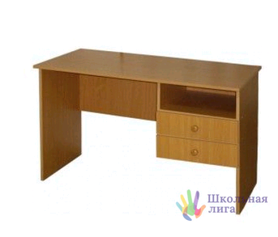 | Стол должен соответствовать ГОСТ 22046-2016 "Мебель для учебных за-ведений. Общие технические условия (с Поправкой)", Решению Совета Евразийской экономической комиссии от 15.06.2012 № 32 "О принятии технического регламента Таможенного союза "О безопасности мебельной продукции" (вместе с "ТР ТС 025/2012. Технический регламент Таможенного союза. О безопасности мебельной продукции"), ГОСТ 11015-93 "Межгосударственный стандарт. Столы ученические. Типы и функциональные размеры".  На поверхностях изделий не допускаются трещины, царапины, раковины, плены, дефекты, искажение формы и рисунка, гофры, заусенцы и острые кромки, ухудшающие товарный вид изделий.  Материал изготовления столешницы - ламинированная ЛДСП толщиной не менее 22 мм.  Материал изготовления экрана – ламинированная ЛДСП, толщиной не менее 16 мм.  Торцы деталей закрыты противоударной кромкой ПВХ толщиной не менее 2 мм.  Выдвижные ящики устанавливаются на роликовые направляющие.  Ящики оснащены металлическими ручками.  Стол устанавливается на регулируемые опоры.  Цвет столешницы по согласованию с Заказчиком.  Цвет экрана должен совпадать с цветом столешницы.  Наличие царги для усиления прочности конструкции
3 | Шкаф широкий со стеклом 854*450*2010 для хранения методических пособий  Примерный эскиз  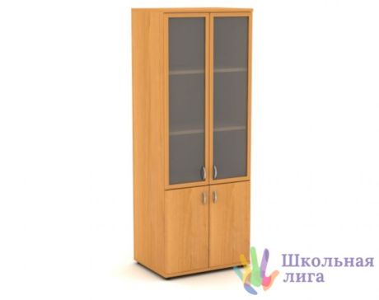 | Шкаф должен соответствовать ГОСТ 122046-2016 "Шкаф для учебных пособий. Типы и функциональные размеры (с Изменениями № 1, 2)", Решению Совета Евразийской экономической комиссии от 15.06.2012 № 32 "О принятии технического регламента Таможенного союза "О безопасности мебельной продукции" (вместе с "ТР ТС 025/2012. Технический регламент Таможенного союза. О безопасности мебельной продукции"), ГОСТ 22046-2016 "Мебель для учебных заведений. Общие технические условия (с Поправкой)". На поверхностях изделий не допускаются трещины, царапины, раковины, плены, дефекты, искажение формы и рисунка, гофры, заусенцы и острые кромки, ухудшающие товарный вид изделий.  Шкаф для хранения учебных пособий предназначен для оснащения кабинетов общеобразовательных учреждений.  Основание шкафа имеет 2 отсека с открывающимися дверьми .  Вверху 2 стеклянные двери в обрамлении с 3 стеклянными полками для книг, демонстрационных материалов и прочего инвентаря, нагрузка на полку 10 кг. В нижней части за закрытыми распашными дверками еще две вместительные полки.  Материал корпуса: ЛДСП  Толщина материала корпуса шкафа, мм - ≥22  Торцы по периметру обработаны кромкой ПВХ толщиной 2мм. Остальные элементы изготовлены из ЛДСП толщиной 16мм.  Устанавливается на регулируемые опоры.  Цвет шкафа: по согласованию с Заказчиком
Эскиз приведен для наглядного изображения товара и не является обязательным требованием Заказчика.

Требования к качеству и безопасности товара:
Поставляемый товар должен быть новым, то есть товаром, который не был в употреблении, не прошел ремонт, в том числе
восстановление, замену составных частей, восстановление потребительских свойств, без следов механических повреждений. Поставляемый
товар должен соответствовать техническим характеристикам, указанным в Таблице № 1
Товар должен быть безопасным и разрешенным для применения на территории РФ, то есть при нормальных или обоснованно
ожидаемых условиях использования не должен причинять вред жизни и здоровью обучающихся, сотрудникам Заказчика, имуществу
Заказчика и окружающей среды при обычных условиях его использования, хранения, транспортировки и утилизации.
Товар должен отвечать обязательным требованиям законодательства Российской Федерации, соответствующих стандартов,
технических условий, санитарно-гигиеническим требованиям, требованиям Решения Совета Евразийской экономической комиссии от
15.06.2012 № 32 «О принятии технического регламента Таможенного союза "О безопасности мебельной продукции" (вместе с "ТР ТС
025/2012. Технический регламент Таможенного союза. О безопасности мебельной продукции")», ГОСТ 22046-2016 "Мебель для учебных
заведений. Общие технические условия (с Поправкой)", ГОСТ 18607-93 "Столы демонстрационные. Функциональные размеры", ГОСТ 16371-2014. Мебель. Общие технические условия.
Поставщик гарантирует безопасность товара в соответствии с требованиями, установленными к данному виду товара
законодательством Российской Федерации.
При поставке товара Поставщик предъявляет сертификаты соответствия (декларацию о соответствии) (при наличии) на поставляемый
товар.
Гарантийные обязательства, обеспечение гарантийных обязательств:
Поставщик предоставляет гарантию качества каждой единицы товара. Гарантийный срок на поставляемый товар не может быть менее одного года, а в случае, если Производителем товара установлен более длительный гарантийный срок, не может быть менее срока, установленного производителем товара. Началом гарантийного срока является дата подписания сторонами документа о приемке товара.
В случае, если в течение гарантийного срока Заказчиком будет выявлено несоответствие качества товара требованиям, установленным настоящим Описанием объекта закупки, Заказчик вправе потребовать:
- безвозмездного устранения недостатков товара в течение 5 рабочих дней после получения извещения от Заказчика об обнаружении неисправности;
- замены товара ненадлежащего качества товаром, соответствующим настоящему Описанию объекта закупки, в течение 10 календарных дней с момента получения соответствующего требования Заказчика.
При этом расходы на обслуживание, ремонт, замену товара несет Поставщик. Гарантийные обязательства должны быть подтверждены гарантийным талоном или иными документами подтверждающими гарантию и содержащими гарантийные обязательства. Документы, подтверждающие гарантию, должны быть скрепленные печатью Поставщика, и переданы Заказчику при приемке товара.

